# IT行业薪酬变化分析

**魏铁锋1**

1 大连理工大学软件学院 辽宁省 大连市 116000

（shaw.wei@qq.com）

**摘 要** 在第三次工业革命之后，计算机科学得到了飞速的发展，其中互联网技术（Internet Technology）这一方面备受关注。随着IT行业的从业人士越来越多，IT行业的薪酬变化也受到了各界人士的关注。整体来看，随着各种新技术的开发以及应用，市场对人才的需求也越来越大，薪酬水平的总趋势稳步上升。通过对IT行业的薪酬变化以及分析，利用网络数据来深入分析不同地区不同方向的薪资变化，以及对于全局以及局部预测相结合的方法，来进一步预测IT行业发展的未来趋势，给大学生就业提供数据依托。同时也能反映出当前社会的发展，对整个互联网产业的发展做出合理的预测。

**关键词：** 互联网技术；薪酬；预测

# 1 引言

互联网技术（Internet Technology）是指在计算机基础上开发建立的一种信息技术。互联网技术通过计算机的广域网使不同的设备相互连接，加快信息的传输速度和拓宽信息的获取渠道，促进各种不同的软件应用的开发，改变了人们的生活和学习方式。 在互联网技术飞速发展的同时，IT行业对于人才的需求也是水涨船高，对IT行业的薪酬的研究也愈发重要。在IT行业这新一轮的发展高潮中，有的IT行业的薪资水平要远远高于其他的行业。当今IT行业的发展正处于上升期，软件开发市场很大，未来可期。根据2020年国家统计局公布的2019年我国非私营单位（如图1所示）以及私营单位（如图2所示）分行业的就业人员年平均工资统计可知，信息传输、软件和信息技术服务业高居榜首，无论是非私营单位还是私营单位，就业人员的年平均工资均为最高，而且增长速度也是名列前茅。就对于目前而言，IT行业的就业前景以进薪酬待遇都是前途无量的。

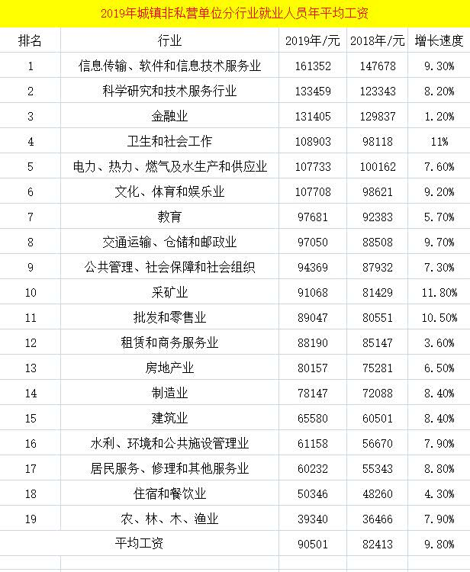

图1 2019年城镇非私营单位分行业就业人员年平均工资

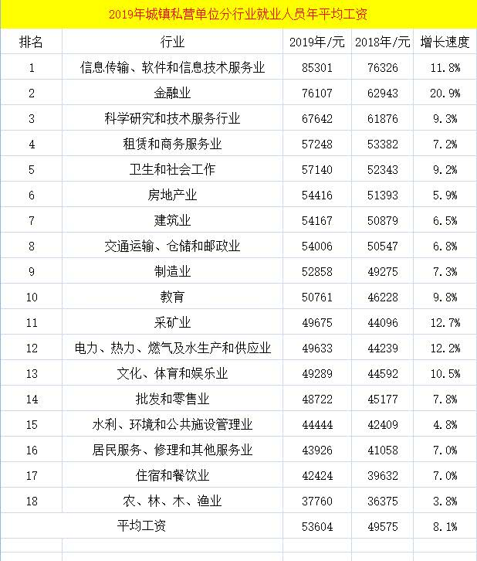

图2 2019年城镇私营单位分行业就业人员年平均工资

# 2 分析

## 2.1 增长量分析

根据国研网统计数据库[1]的统计数据，可以得到2005年到2018年中国信息产业的劳动者报酬以及从业年末人数（见表1），以及2005年到2018年中国信息产业的劳动者报酬以及从业年末人数折线图（见图3）。

表1 2005年~2018年中国信息产业的劳动者报酬以及从业年末人数

|  |  |  |
| --- | --- | --- |
| 年份 | 劳动者报酬(万元) | 从业人员年末人数(人) |
| 2005 | - | 882610 |
| 2006 | 7077878 | 1289530 |
| 2007 | 7385458 | 1528977 |
| 2008 | 10029460 | 1545028 |
| 2009 | 14198259 | 2131888 |
| 2010 | 20863262 | 2724556 |
| 2011 | 28523736 | 3439261 |
| 2012 | 37492846 | 4184030 |
| 2013 | 47060921 | 4702392 |
| 2014 | 57531358 | 5457806 |
| 2015 | 59396494 | 5742713 |
| 2016 | 69158814 | 5858212 |
| 2017 | 84011570 | 6175562 |
| 2018 | 94779838 | 6445258 |

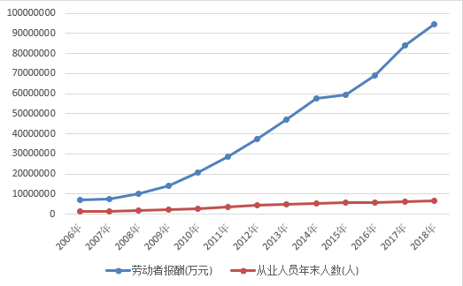

图3 2005年~2018年中国信息产业的劳动者报酬以及从业年末人数折线图

可以看出，中国信息产业劳动者报酬与从业年末人数均在逐年稳步增长。

## 2.2 同比增长率分析

由表1可以得到2005年到2018年中国信息产业的劳动者报酬同比增长率以及从业年末人数同比增长率（见表2），以及2005年到2018年中国信息产业的劳动者报酬同比增长率以及从业年末人数同比增长率折线图（见图4）。

表2 2005年~2018年中国信息产业的劳动者报酬同比增长率以及从业年末人数同比增长率

|  |  |  |
| --- | --- | --- |
| 年份 | 劳动者报酬(万元)同比增长率(%) | 从业人员年末人数(人) 同比增长率(%) |
| 2006 | - | 46.104 |
| 2007 | 4.346 | 18.569 |
| 2008 | 35.8 | 1.05 |
| 2009 | 41.566 | 37.984 |
| 2010 | 46.942 | 27.8 |
| 2011 | 36.718 | 26.232 |
| 2012 | 31.444 | 21.655 |
| 2013 | 25.52 | 12.389 |
| 2014 | 22.249 | 16.064 |
| 2015 | 3.242 | 5.22 |
| 2016 | 16.436 | 2.011 |
| 2017 | 21.476 | 5.417 |
| 2018 | 12.818 | 4.367 |

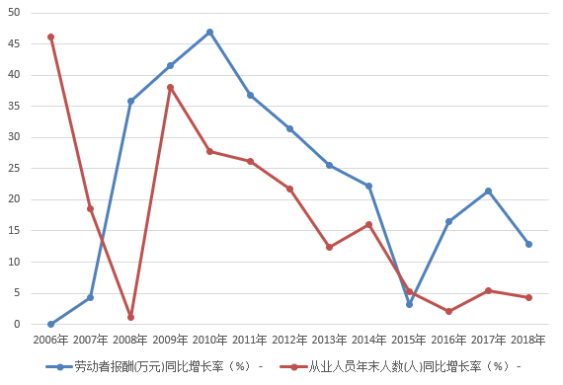

图4 2005年~2018年中国信息产业的劳动者报酬同比增长率以及从业年末人数同比增长率折线图

可以看出，中国信息产业劳动者报酬与从业年末人数同比增长率均一直保持大于0的状态，说明每年的劳动者报酬跟从业年末人数一直是保持增长的状态。但是近年来的同比增长率较2010年左右相比还是下降了约20%左右，说明每年的增长量在逐渐减少。

## 2.3 政策分析

一个行业的快速发展，与政府同期的政策也是密不可分的。上海市政府在《上海市促进在线新经济发展行动方案（2020-2022年）》强调了借助人工智能、5G、互联网、大数据、区块链等技术，与制造、金融、文娱、交通等行业深度融合，优化在线金融服务、拓展生鲜电商零售业、加速发展“无接触”配送等。同时南京市启动新基建、新消费、新产业、新都市等四个行动计划，包括推进总投资5454亿元的346个新基建及关联产业项目加快建设；壮大新产业，2020年全市新产业总规模超过4000亿元。

无论是地方还是中央，发展互联网的重磅新政接连颁布。正如中共上海市委书记李强所说：“每次重大危机都可能是一次重新洗牌，都会有脱颖而出者。”

从政府的政策中不难看出，互联网行业仍然是最热门、最具前景的行业。尽管同比增长率在降低，但是在相关政策的扶持下，IT行业无论是薪资还是从业人员年末人数还是会持续走高。

# 3 结果

近十年来，中国互联网网民数量得到了快速增长，对IT行业提供了广阔无比的市场，所以在2008年开始每一年的中国信息产业的劳动者报酬同比增长率以及从业年末人数同比增长率呈现出的是同样的上升趋势，因为当时的互联网市场近乎空白，对于IT工作者的需求自然是无比之大。体现出来的就是各类企业通过涨薪等方式来吸引民众进入IT行业。而到2018年，经过了10年的发展，中国互联网产业各个方面的发展都已接近饱和，体现出来的就是现在劳动者的薪酬的增幅相比2008年左右下降了20%以上，而且从业人员年末人数的增幅也已经低于5%，说明当前人才市场的供给已经接近一种平衡状态，各个单位不会再像之前一样对IT行业的需求不再像之前一样大。但是由于国家相关政策鼓励创新，所以当新技术出现的时候，市场对人才的需求必将拓宽，而那时单位提供给劳动者的薪资必将继续上涨。所以IT行业的就业前景仍旧十分明亮。

# 4 结论

当下无论需求市场如何饱和，在国家大力提倡互联网+、万众创新的大背景下，未来的互联网行业还将继续发展，需求市场还是会不断拓宽。同时现在大数据、云计算、人工智能与机器学习等技术还在高速发展中，对优秀人才与专家的需求必定会不断增加，以解决高端科技民用化的问题。所以IT行业的薪资上涨将是互联网发展的一种必然趋势。

# 参考文献

[1] 国务院发展研究中心信息网:统计数据库[DB/OL].(2019)[2021-04-06]. http://data.drcnet.com.cn/dataTable?id=72&structureId=617